|  |
| --- |
| ĐẠI HỌC QUỐC GIA HÀ NỘI  TRƯỜNG ĐẠI HỌC CÔNG NGHỆ  -----🙞🙜🕮🙞🙜-----    BÁO CÁO TÍCH HỢP HỆ THỐNG  Chủ đề: Tích hợp 3 dịch vụ/ứng dựng sử dụng Restful Web service  Giảng viên : PGS.TS.NGUYỄN NGỌC HÓA  Nhóm : Nhóm 3  HÀ NỘI – 2016 |

Mục lục

I. Tổng quan về bài tập 3

1. Mục tiêu 3

2. Giới thiệu về dịch vụ được tích hợp 4

II. Chi tiết các giải pháp tích hợp 5

1. Better doctor 5

2. Orthanc 5

3. OpenMRS 7

III. Kết luận 9

1. **Tổng quan về bài tập**
2. **Mục tiêu**

Bài tập này sử dụng các khái niệm và cấu trúc cơ bản của RestFul webservice. Quá trình tiến hành bài tập là sự kết hợp của tìm hiểu yêu cầu, cấu trúc và công nghệ Rest và kết hợp với áp dụng thực tế. Kết quả đạt được là :

* Sử dụng mô hình RESTfull Web Service
* Hệ tích hợp được có tối thiểu 3 dịch vụ/ứng dụng
* Phối hợp làm việc nhóm

Nhóm 3 đã tìm hiểu, lựa chọn và tích hợp 3 dịch vụ để có được 1 hệ tích hợp về chủ đề y tế được liệt kê dưới đây:

* [Better Doctor](http://betterdoctor.com/)
* [OrthanC](http://www.orthanc-server.com/)

* [Open MRS](http://openmrs.org/)

Thông tin về chi tiết bài tập:

* Nền tảng xây dựng mã nguồn: Yii2
* Cơ sở dữ liệu: PostgreSQL
* Link dự án: <https://github.com/Hungnv950/TICHHOP>
* Tài liệu bao gồm: src, Report.docx, Slides.pptx, Readme.md

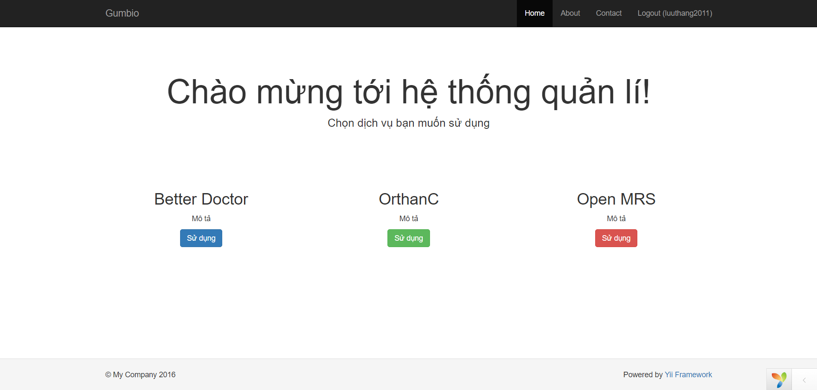

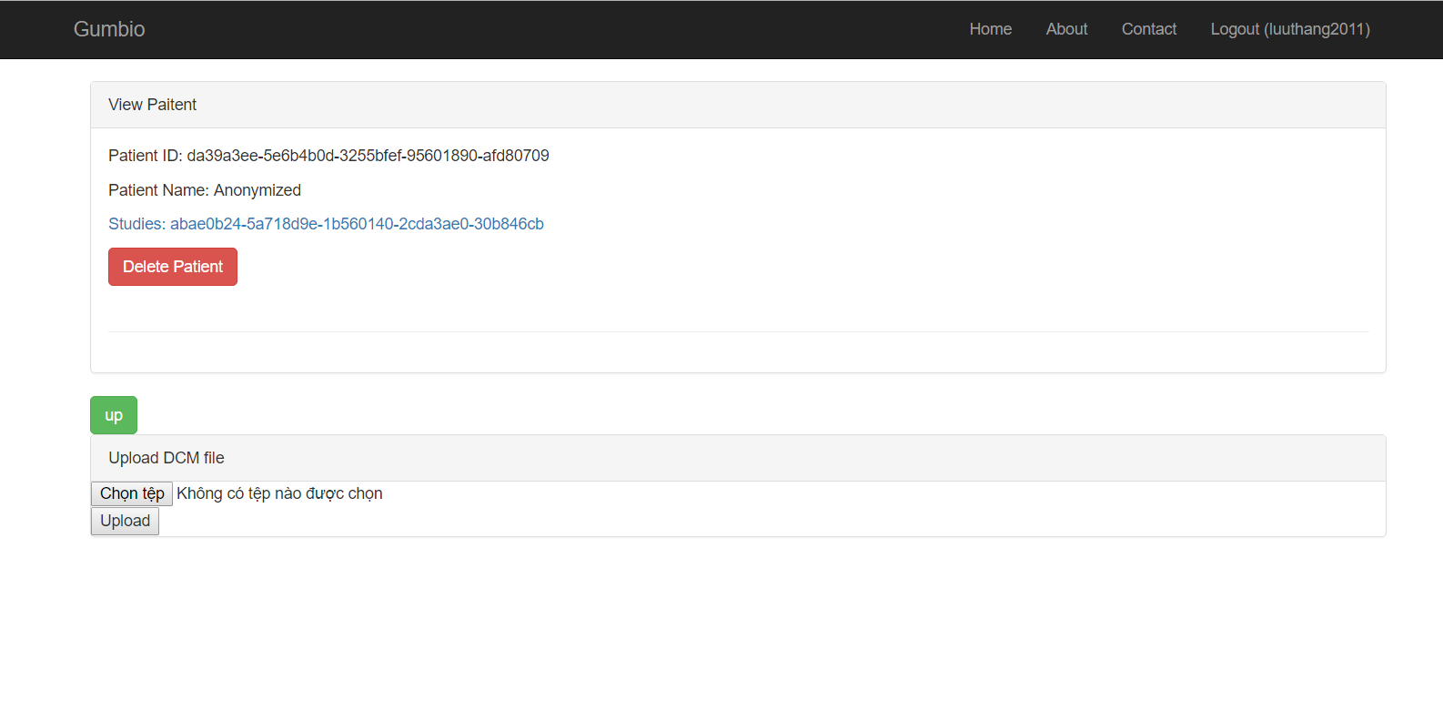

1. **Giới thiệu về dịch vụ được tích hợp**

|  |  |  |  |  |
| --- | --- | --- | --- | --- |
| Dịch vụ | Mô tả | Máy chủ cấp dịch vụ | Cách thức quản lý truy cập | Các chức năng được chọn tích hợp |
| [Better Doctor](http://betterdoctor.com/) | Hệ thống cung cấp cho người bệnh dữ liệu chính xác về bác sĩ và trung tâm dịch vụ y tế (giải pháp áp dụng tại Mỹ) | - [Link online](http://betterdoctor.com/developers) | auth key tương ứng với user truy cập hệ thống |  |
| [OrthanC](http://www.orthanc-server.com/) | Truy cập và xem nội dung của các tập tin DICOM (hình ảnh ý tế), hỗ trợ chuẩn đoán và phân tích kết quả. | - Localhost (môi trường windows)  - Link download | Không quản lý truy cập | -upload và import file DICOM (thêm bệnh nhân, bệnh án, ảnh chụp)  -hiển thị danh sách bệnh nhân  -xem thông tin bệnh nhân, hình ảnh chụp  -xóa bệnh nhân |
| [Open MRS](http://openmrs.org/) | Hệ thống hồ sơ ý tế điện tử | [-Link online](http://demo.openmrs.org/openmrs/login.htm) | Xác thực tất cả hoạt động, mỗi phiên yêu cầu xác thực user/pass | -thêm person (user, bệnh nhân)  - tìm kiếm theo tên  - xóa person  - hiển danh sách và thông tin chi tiết |

1. **Chi tiết các giải pháp tích hợp**
2. **Better doctor**

* Với GET:
  + Gửi GET với thông số từ iput form
  + Sử dụng API lấy dữ liệu

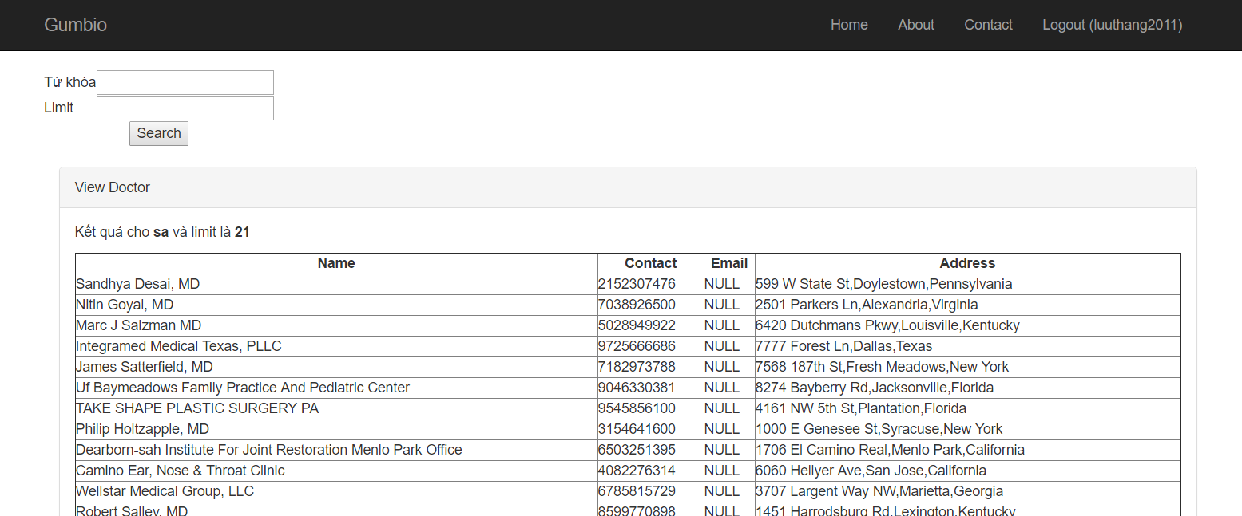

1. **Orthanc**

* Với GET:
  + Sử dụng restful api với curl PHP để nhận dữ liệu từ dịch vụ Orthanc
  + Đọc dữ liệu trả về dưới dạn json và tự sinh cách thức hiển thị

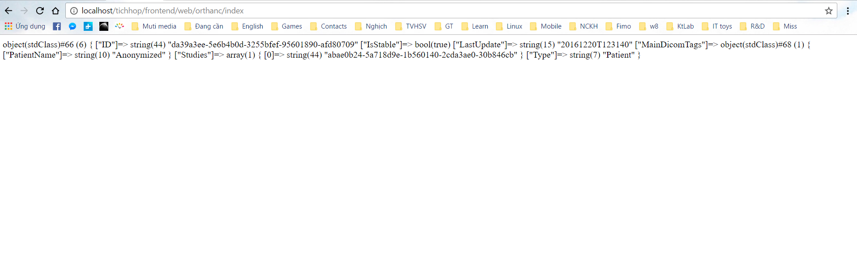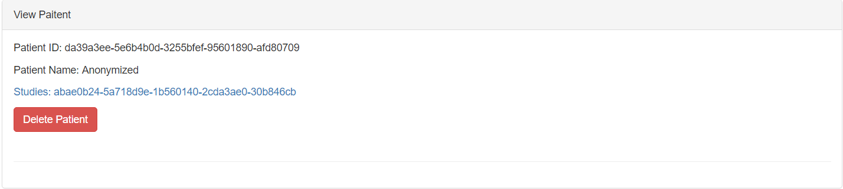

* Với DELETE
  + Lấy ID của bệnh nhân từ chức năng GET
  + Gửi DELETE restful lên Orthanc server

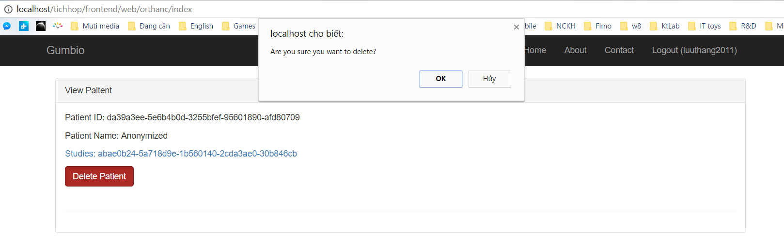

* Với POST
  + Chọn file DICOM qua thẻ input HTML
  + Lấy thông tin file (tên, vị trí lưu trữ, kích thước, định dạng) từ biến tạm của Apache server
  + Truyền biến với giao thức POST để Server Orthanc nhận dữ liệu

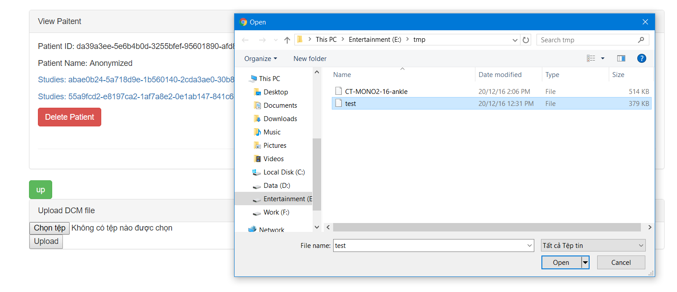

1. **OpenMRS**

* Quản lý truy cập:
  + User/Pass truy cập OpenMRS được phân phối và lưu trữ ứng với mỗi User trên hệ thống tích hợp
  + Khi thực hiện tác vụ:
    - Gửi user/pass openMRS để server xác thực và cho phép thực hiện yêu cầu
    - Thông tin yêu được ghi trong POSTFIELD và thực hiện sau khi hệ thống cho phép
    - Ko lưu trữ phiên làm việc và xác thực với mỗi yêu cầu được gửi

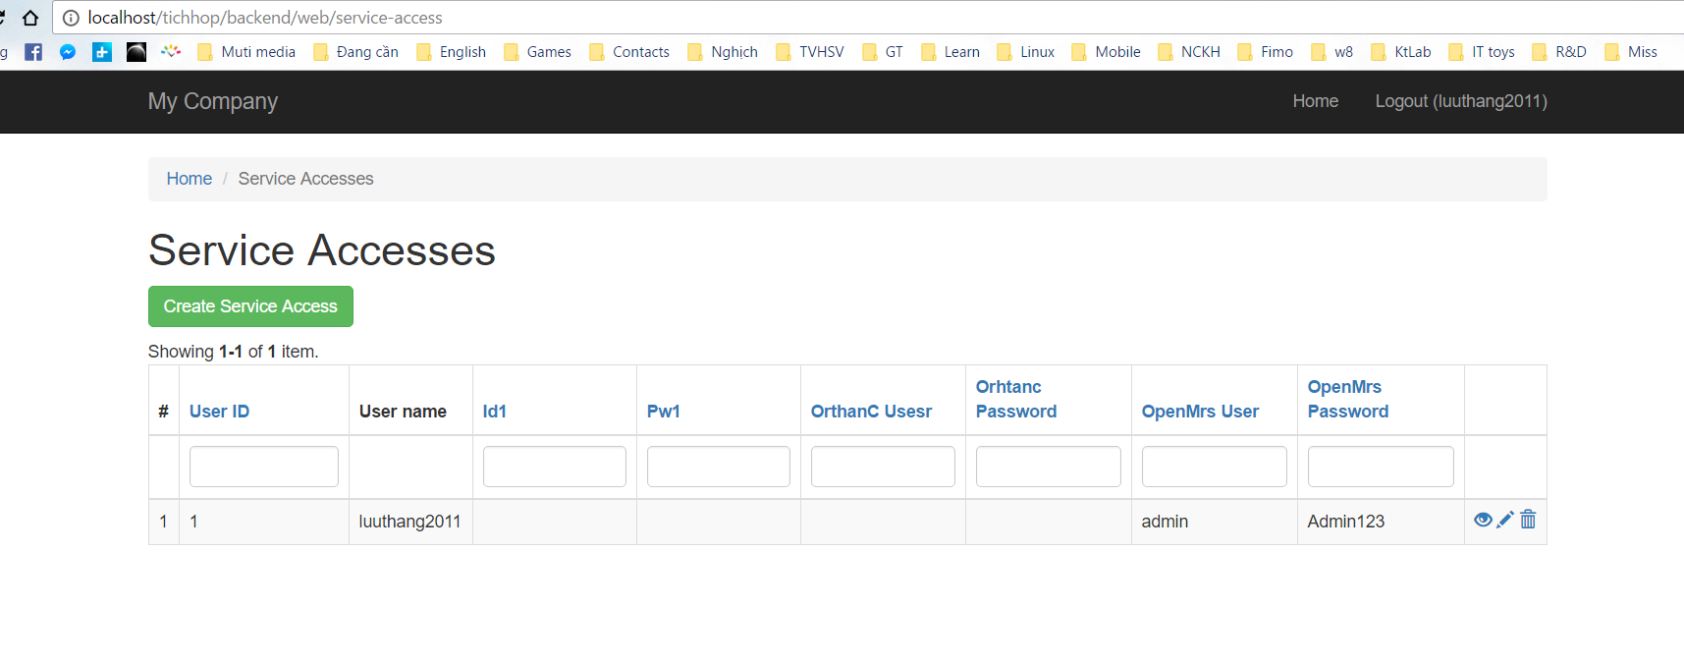

* + Với các tài khoản không có dữ liệu truy cập, hệ thống sẽ trả lại thông báo lỗi

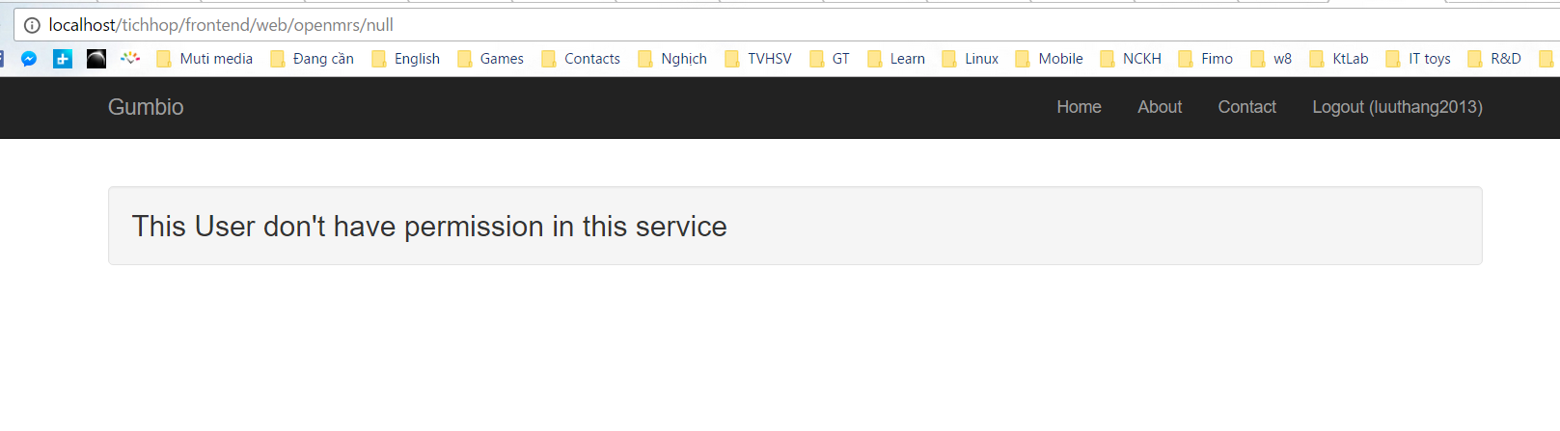

* Với GET
  + Sử dụng cho lấy danh sách person
  + Xem thông tin
  + Tìm kiếm

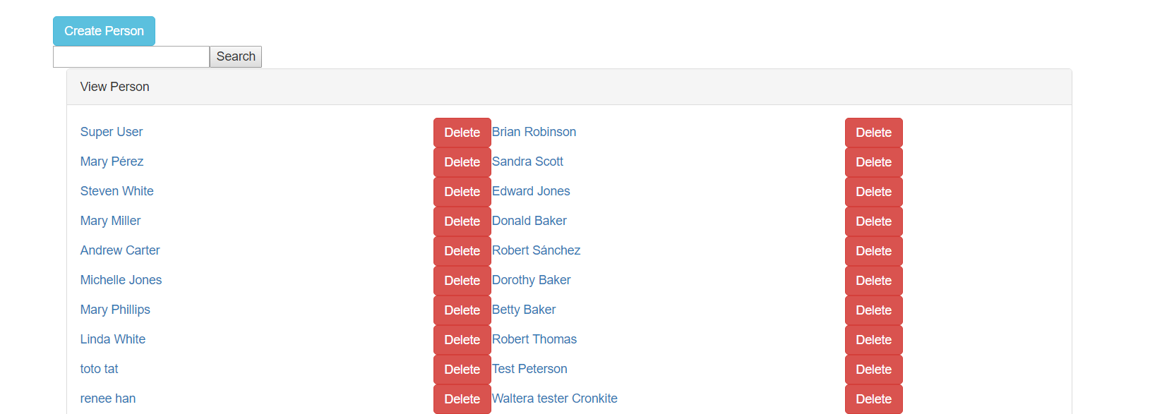

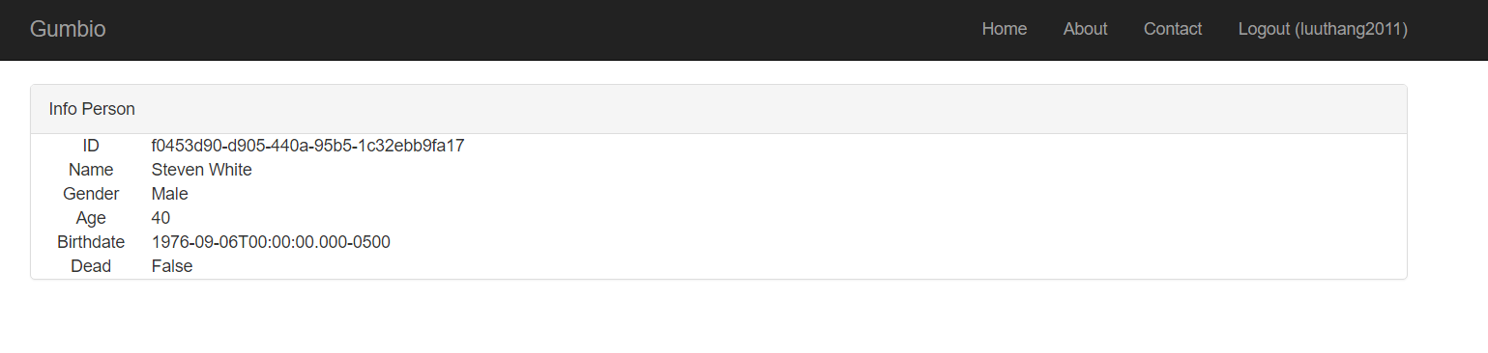

* Với DELETE

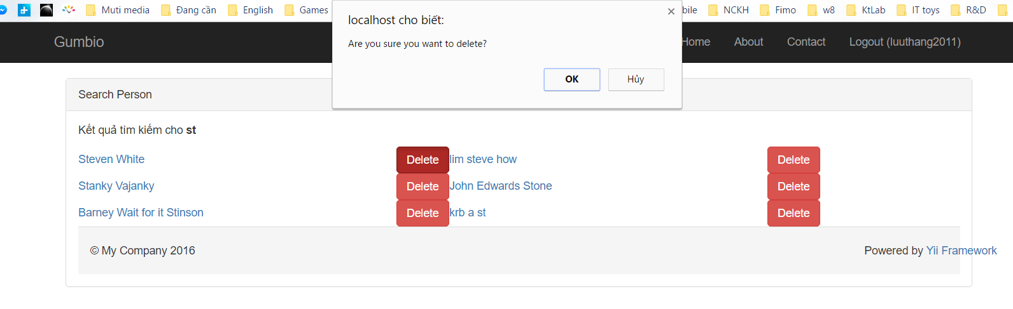

* Với POST

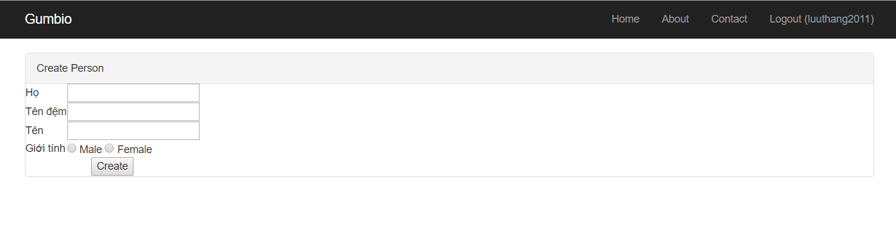

1. Kết luận

Restful webservice là 1 cách thức hiệu quả để tích hợp các chức năng và dịch vụ của nhiều hệ thống. Nếu các hệ thống tương tác qua chuẩn này thì hệ thống sẽ có mức độ linh hoạt và khả năng mở rộng tốt.

Bài tập này là 1 ví dụ cụ thể và đơn giản về việc tích hợp mức chức năng và quản lý truy cập.